Башkортостан Республикаhы  Миeкe районы муниципаль районыныn Боfzан ауыл советы ауыл билeмehе  Советы | 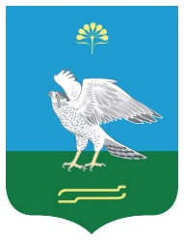 | Совет сельского поселения Богдановский сельсовет муниципального района Миякинский район Республики Башкортостан

K А Р А Р Р Е Ш Е Н И Е

Об исполнении бюджета сельского поселения Богдановский сельсовет муниципального района Миякинский район Республики Башкортостан за 2023 год

В соответствии с Бюджетным Кодексом РФ, Уставом сельского поселения Богдановский сельсовет муниципального района Миякинский район Республики Башкортостан, рассмотрев итоги исполнения бюджета сельского поселения Богдановский сельсовет муниципального района Миякинский район Республики Башкортостан, Совет сельского поселения Богдановский сельсовет
РЕШИЛ:
- Утвердить отчет об исполнении бюджета сельского поселения Богдановский сельсовет муниципального района Миякинский район Республики Башкортостан (далее – бюджет сельского поселения) за 2023 год по доходам в сумме 10 347 917,62 рублей, по расходам в сумме 10 368 648,14 рублей с превышением расходов над доходами (дефицит бюджета сельского поселения) в сумме 20 730,52 рублей. (Приложение)
- Настоящее решение обнародовать на информационном стенде в здании администрации сельского поселения Богдановский сельсовет.

Глава сельского поселения Р.М.Каримов

с.Богданово
24.04.2024 г.
№41

